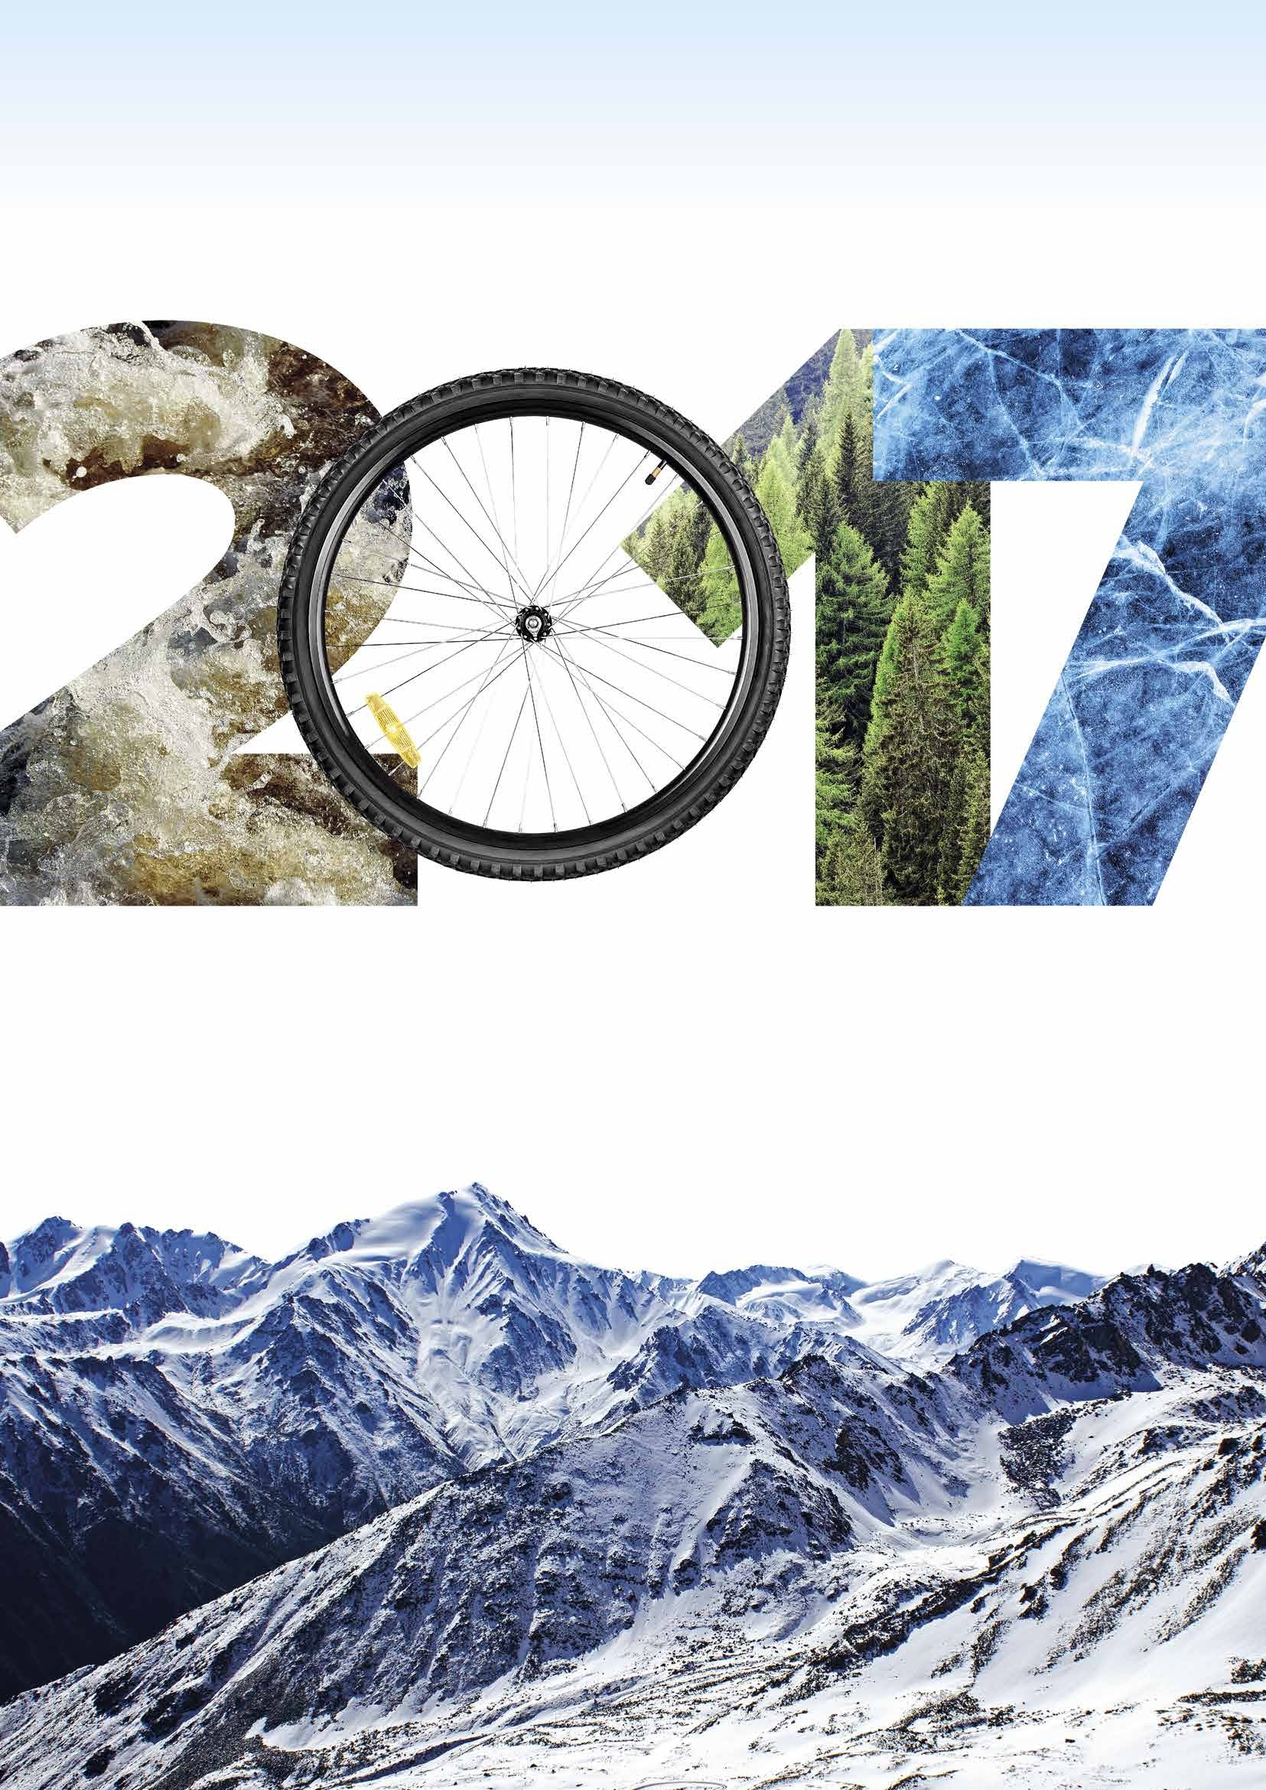

Замбия/Зимбабве водопад виктория

Москва
850 км
на вертолете

Киев
1 00 км
на тюнингованном ЗАЗ-965
«горбатом» «Запорожце»

Стамбул
2200 км
на яхте по Средиземному морю
Будапешт
1300 км
на легендарном
«Восточном экспрессе»

Тунис
1600 км
с караваном по Сахаре

Агадес (Нигерия)
2700 км
пролететь на биплане

Ин-Салах (Алжир)
1700 км
на багги по барханам и оазисам

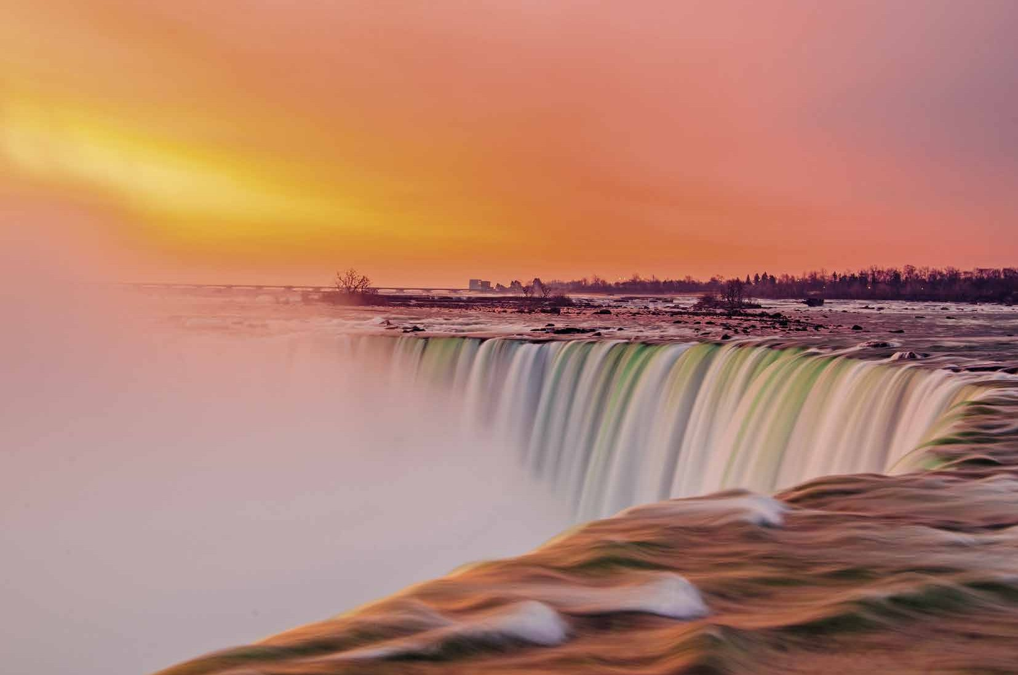
Банги
(Центральноафриканская республика)
4000 км
автомобиль на солнечных батареях

Катима-Мулило (Намибия)
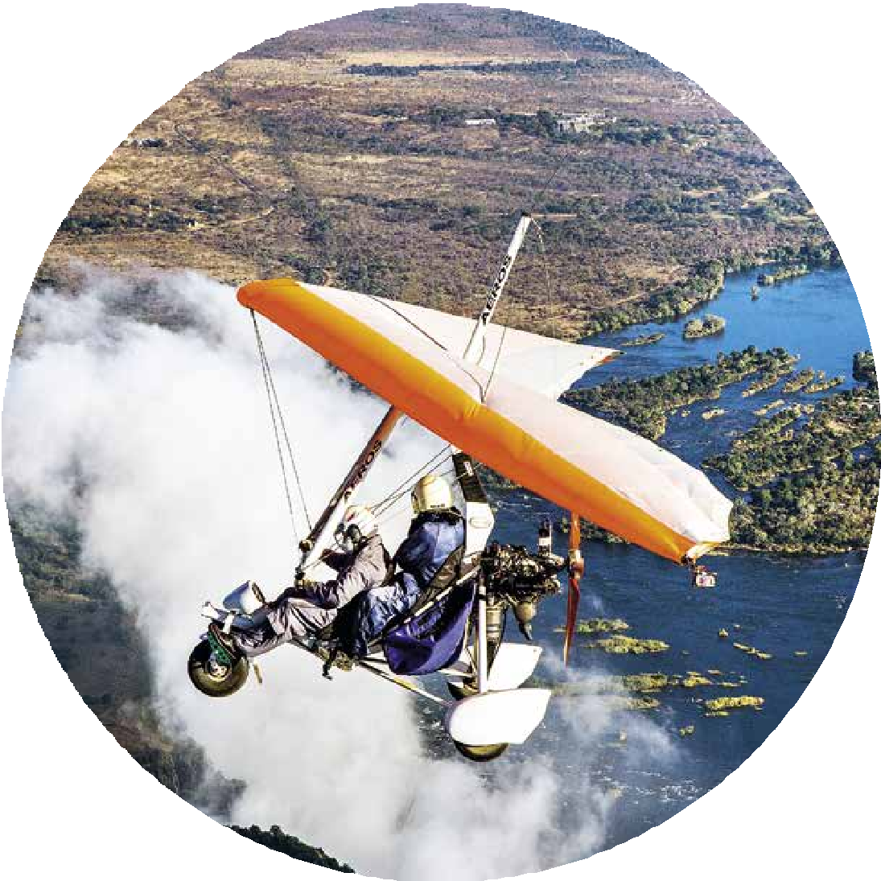200 км
Bird’s-eye
на плоту по Замбези
Виктория-Фоллс (Зимбабве)

Неукротимая ярость воды
Во всём мире водопад известен под именем Виктория. Для местных же племён он был и остаётся Mosi-oa-Tunya — «Гремящий Дым». Миллионы тонн воды с невообразимым шумом ежеминутно обрушивает Замбези
с высоты 120 метров. Грохот Виктории разносится на десятки километров вокруг. А миллиарды взмывающих в воздух капель образуют гигантское облако, которое поливает окрестности непрерывным дождём.

С высоты птичьего полёта

Чтобы по-настоящему оценить масштабы водопада и в полной мере насла- диться захватывающим дух зрелищем, отправляйтесь в полёт на мотодель- таплане. Сидя в его открытом всем ветрам Африки кресле, вы непременно ощутите, сколь мал и беззащитен человек перед неукротимой мощью при- роды.

ЯНВАРЬ /JANUARY 2017

роССия, оЗеро баЙкаЛ

Ярославль
1200 км
на вертолете
600 км
на лыжах
Тюмень

Москва Пермь
Красноярск

300 км
на зимнем велосипеде
700 км
на санях
Омск

1400 км
на грузовике «Урал»
1000 км
на снегоходе

Озеро Байкал

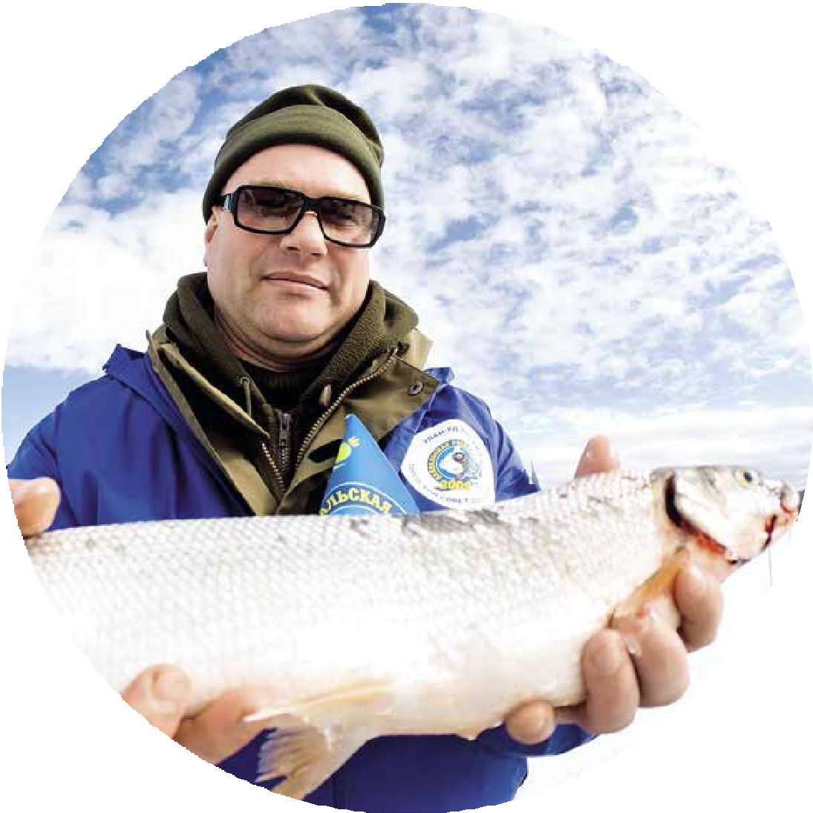Увидеть и застыть от восхищенья

Winter Fishing
Байкал прекрасен в любое время года. Зимой же ему присуще особое обаяние, брутальное и сильное. Природа искусным архитектором создаёт на поверхности замёрзшего озера самые разнообразные пейзажи.
В одном месте под ногами разбегается зеркальная гладь небесно-прозрач- ного (или наоборот — иссиня-чёрного) льда. В другом — с величайшей осторожностью приходится пробираться через нагромождения вздыбив- шихся и застывших льдин.

ФЕВРАЛЬ / FEBRUARY 2017

Рыбалка твоей мечты
Байкал щедро делится не только своей красотой, но и недрами. Зимняя рыбалка здесь — настоящий подарок любителю этого вида отдыха.
Главное, поддавшись азарту, не забывать, что байкальский лёд весьма коварен. Среди торосов могут таиться разломы и трещины, а порывистый ветер способен тащить человека километрами.

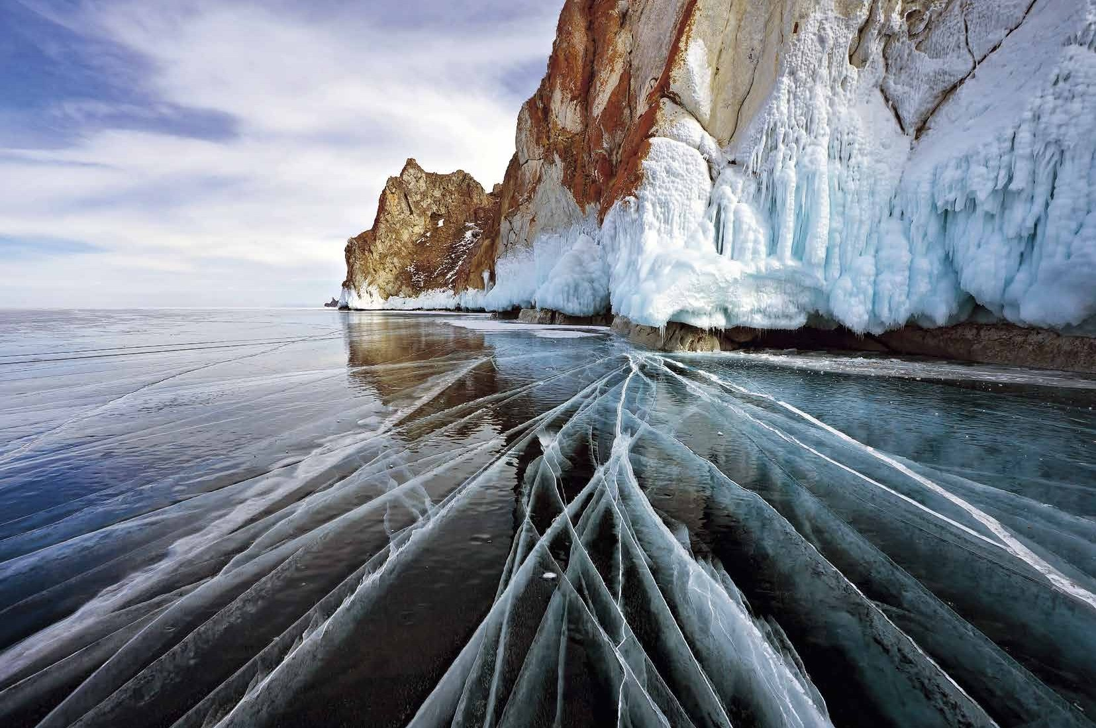

вьетнам

Москва
500 км
550 км
на ретро-автомобиле
Воронеж

1500 км
на внедорожнике

Баку

национаЛьныЙ парк пхонг-нха-кево пещера хан Сон дунг
на джамперах-ходулях для прыжков
Ростов-на-Дону

Ашхабад

2600 км
на квадроцикле
1700 км
на воздушном шаре

Нью-Дели
1000 км
на Bajaj Qute — самом дешевом автомобиле в мире

Катманду
3700 км
верхом на лошади

Ханой

500 км
перелёт на трофейном вертолёте Bell UH-1 Iroquois

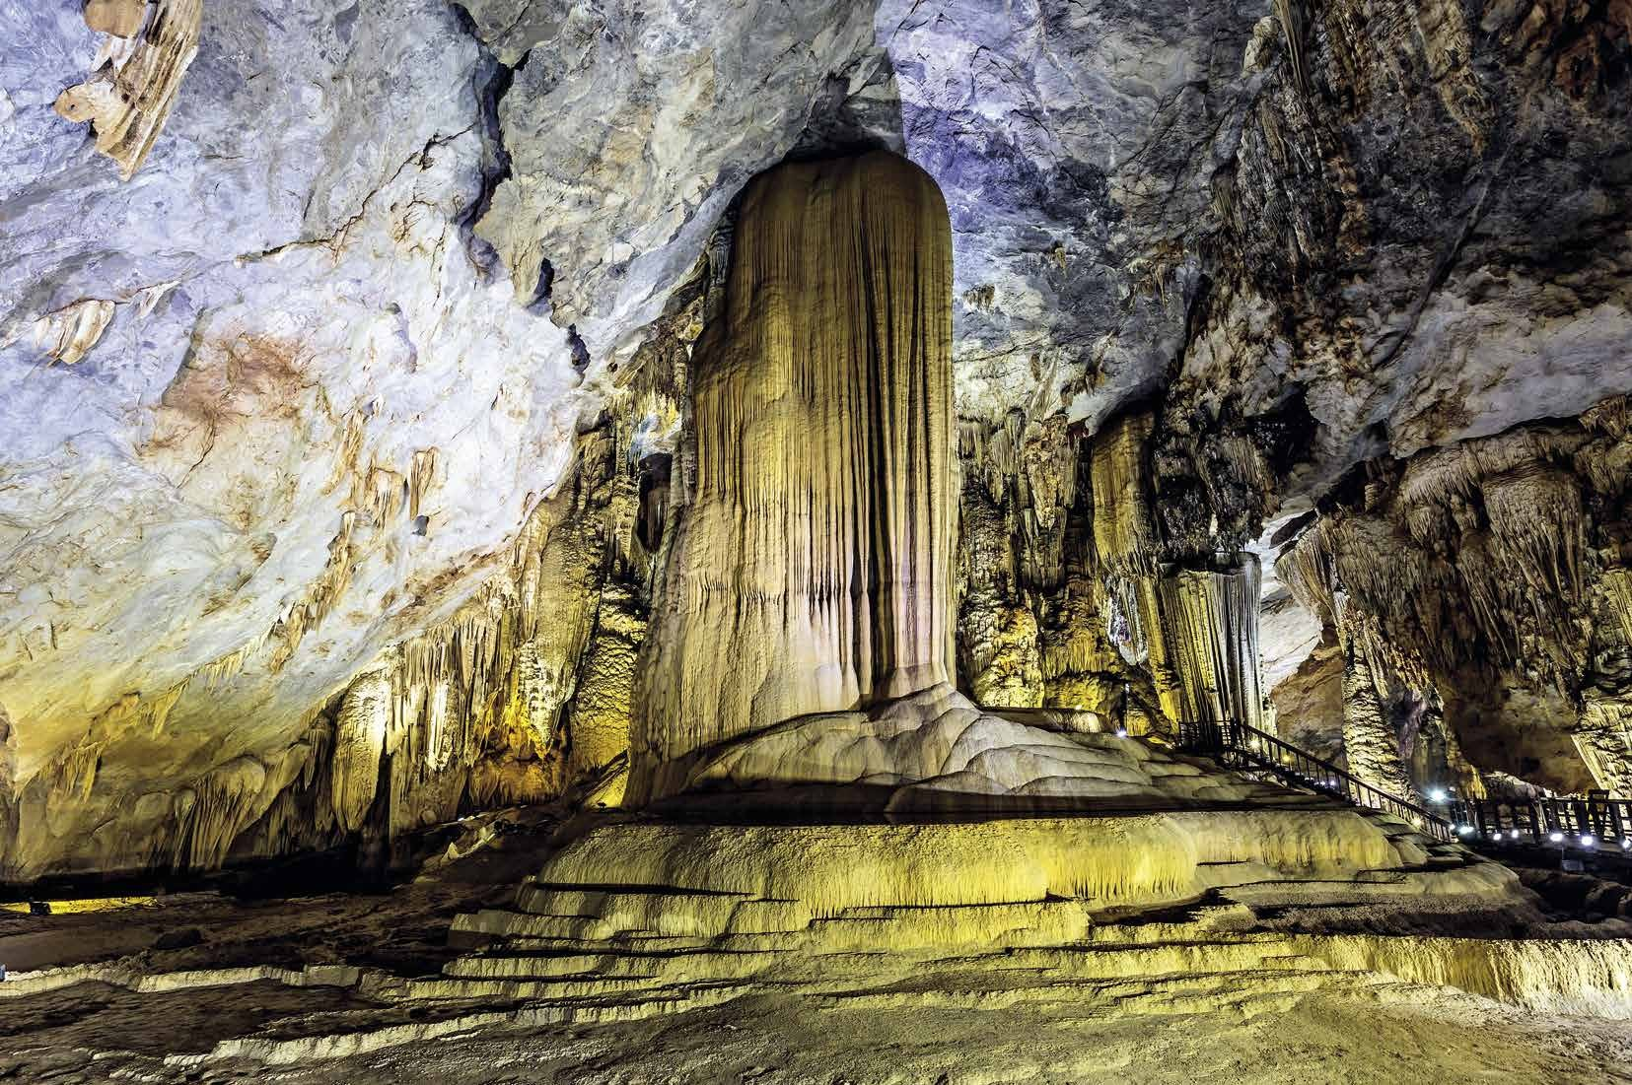
Донгхой
60 км
на мотобайке

Хан Сон Дунг

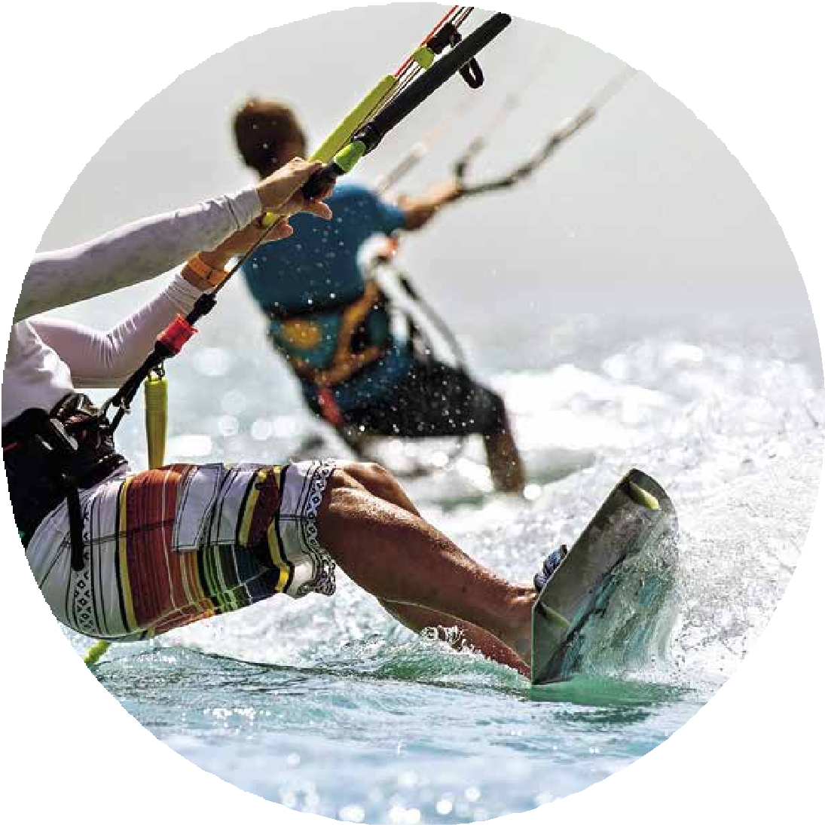Новый «Затерянный мир»
Kitesurfing
Пещеру Хан Сон Дунг всегда окутывала завеса тайн и суеверного страха. Местных жителей пугали странные шумы, доносящиеся изнутри. Их источ- ником оказалась самая обыкновенная подземная река. А вот пещера совсем не обыкновенная — это галерея гротов высотой 200 метров и длиной почти десять километров. Бродить по колоссальному пещерному царству можно часами и днями, с изумлением разглядывая исполинские столпы сталакти- тов и сталагмитов.

Солнце, море, паруса
После основательного спелеологического путешествия вам непременно захочется согреться и развеяться. Лучшего места, чем пляжи Муйне, одного из признанных мировых центров кайтинга и виндсёрфинга, при- думать трудно. Волны и ветер, летящие в лицо брызги и режущая водную гладь доска — что ещё чтобы надо, чтобы достойно встретить отпуск?

МАРт / MARch 2017

китаЙ
гора хуашань
Москва

400 км
на автомобиле Москвич 400

400 км
на автомобиле ГАЗ 21

Нижний Новгород

Казань

550 км
верхом

Уфа

по тропинкам С обЛаками
на татарском
рысаке

Челябинск
950 км
верхом на метеорите

400 км
верхом
на башкирском скакуне

Омск

3100 км
с караваном по следам
«Великого шёлкового пути»

Ланчьжоу

500 км
на высокоскоростном пассажирском поезде

Сиань
40 км
на велорикше

Хуашань

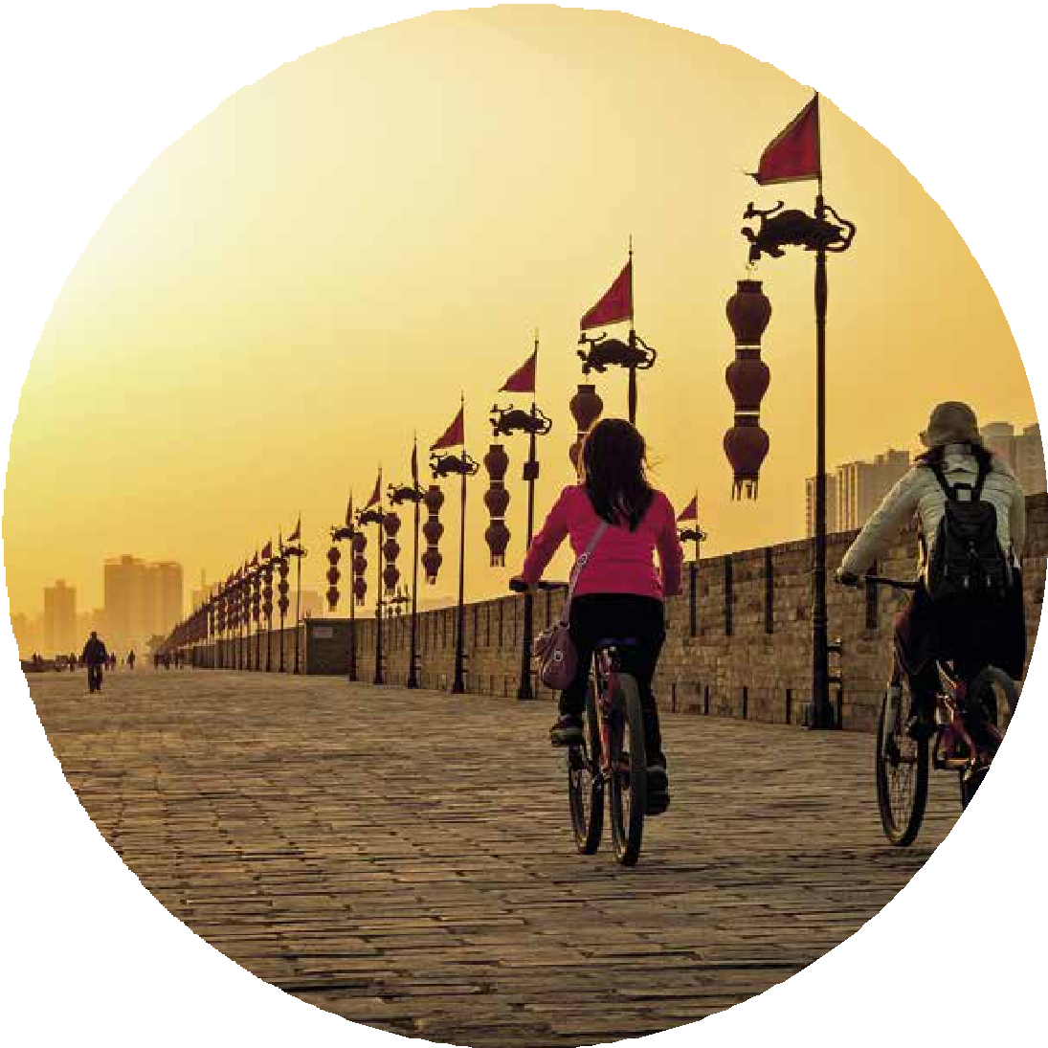Тропинки над облаками
Bicycle
Подъём на одну из пяти священных гор даосизма — великое испытание не только тела, но и духа. Большую часть дороги приходится проделывать по узким и едва ли не отвесным лесенкам. А для самых отчаянных предла- гается прогулка по так называемой небесной, или смертельной, тропинке.
Грубо сколоченные мостки шириной около 30 см и прикованная к скале цепь в качестве «перил» — вот и всё, что отделяет вас от головокружительной бездны. Страховочный трос, конечно, предусмотрен. Вот только унять дрожь в коленях он не помогает…

АПРЕЛЬ / APRIL 2017

Велопрогулка по Сианю
Восстановить душевное равновесие после высокогорного экстрима помо- жет экскурсия в старый город. точнее — велопрогулка по вершине древней крепостной стены. Её камни помнят те времена, когда Сиань был столицей Китая. Сейчас же стена — как некая граница между легендарным прошлым и стремительно развивающимся настоящим.

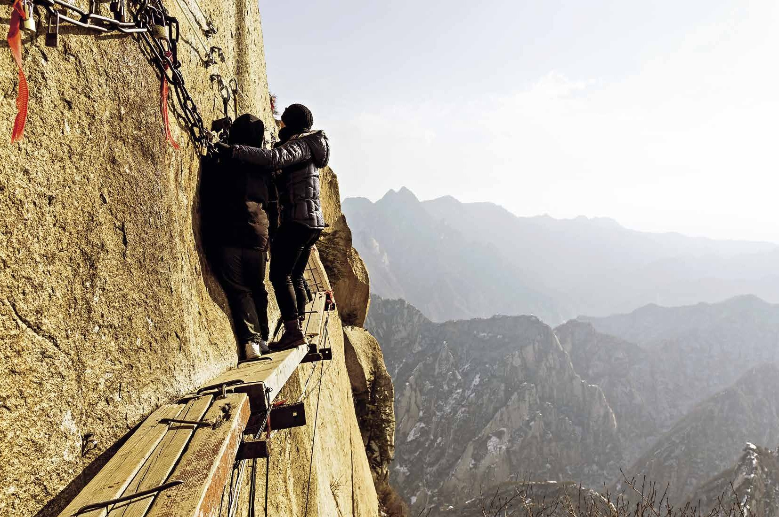

ирЛандия утёСы мохер

Скалы Мохер
250 км
верхом
на ирландском скакуне

Дублин

Великие Луки

Москва

500 км
на воздушном

230 км
на пароме
Ливерпуль

300 км
на кэбе
Кембридж

350 км
на параплане с мотором

Гаага

400 км

Ганновер
шаре

1600 км

на сегвее
на велосипеде

Приют самоубийц
Более двух тысяч лет буйные волны Атлантики и океанические ветра ата- куют утёсы Мохера. те же неприступной крепостью вздымаются перпенди- кулярно вверх, создавая неописуемой, суровой красоты пейзаж. туристов со всего мира привлекает возможность полюбоваться одной из визитных карточек Ирландии. А также её мрачная слава, которая для местных вла- стей, что страшный сон. А именно — десятки эпизодов летальных падений со скал, намеренных и по неосторожности.

Маунтин байк по краю пропасти
Прогулка по утёсам Мохер — мероприятие не из лёгких. тропинки петляют, то поднимаются вверх, то опускаются вниз. Многие участки проходят бук- вально по краю обрыва. Резкие порывы ветра и скользкие от дождя камни тоже не прибавляют комфорта. Ну а если вы намерены основательно поще- котать нервы, проделайте свой путь верхом на горном велосипеде.

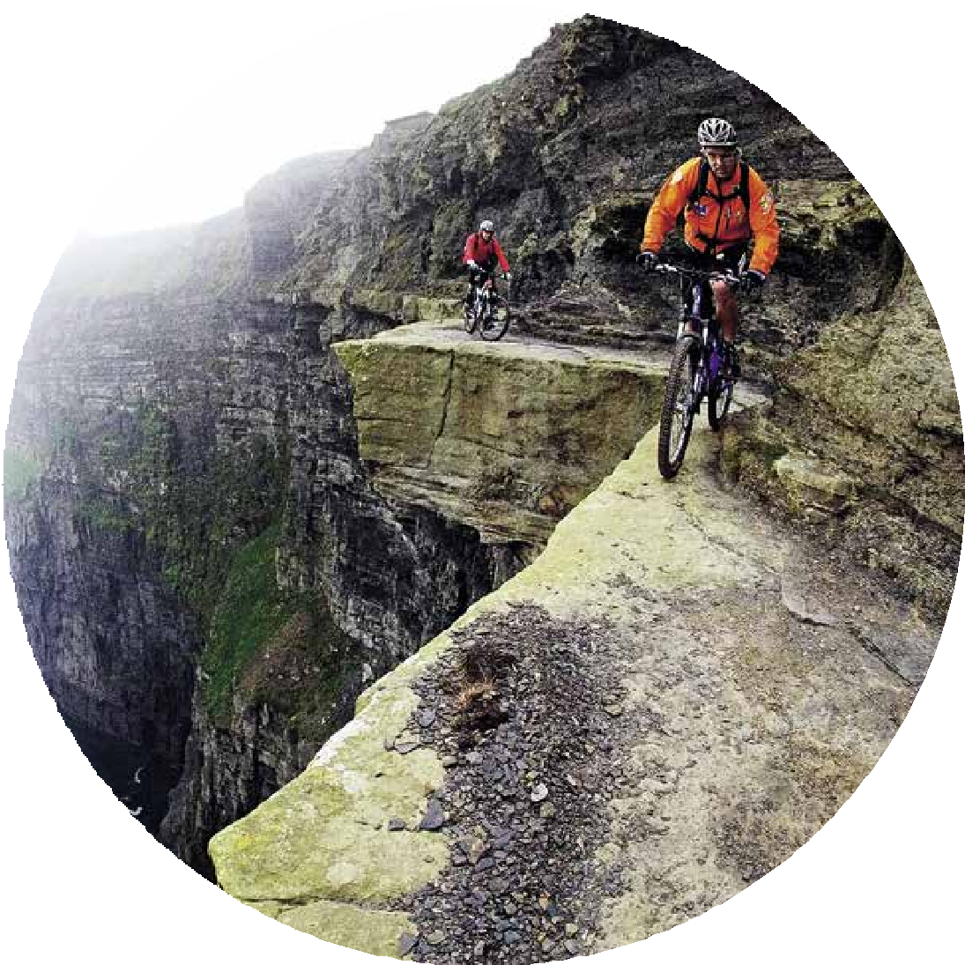МАЙ / MAY 2017

Mountain Bike

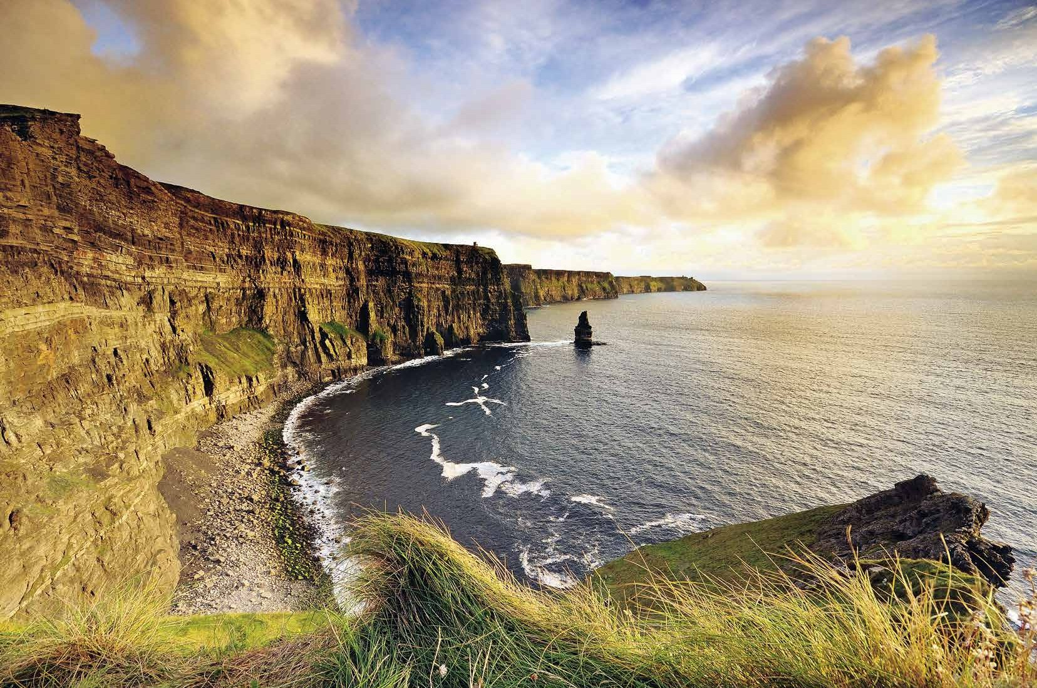

непаЛ
гора ЭвереСт (джомоЛунгма)

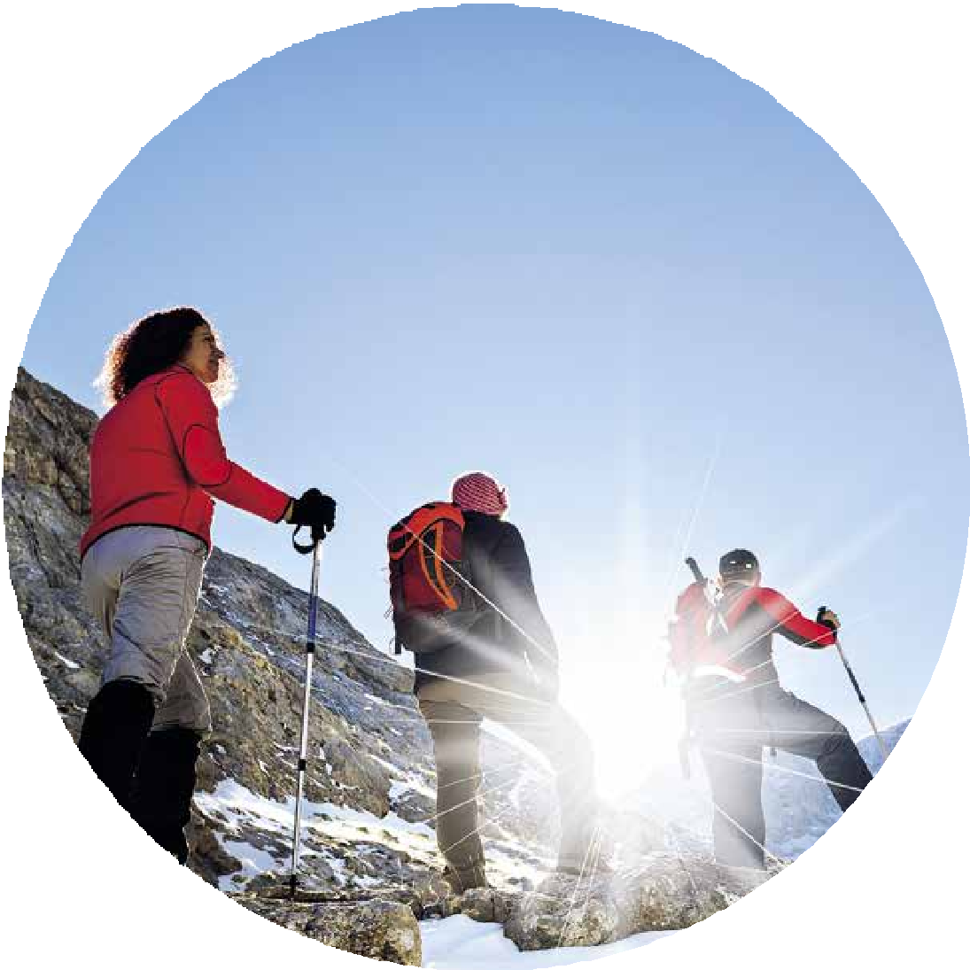Москва

1900 км
на яхте по Москве-реке, Оке и Волге
Саратов

2500 км
автостопом
Ташкент
444 км
на осле

Душанбе

1300 км
на армейском грузовике

Лахор Катманду

Mountaineering
1450 км
на слоне

На вершине мира
Покорить высочайшую гору планеты — мечта каждого альпиниста,
и начинающего, и умудрённого опытом. Ежегодно к вершине Эвереста отправляются сотни, если не тысячи, храбрецов. Получается не у многих. Большинство, переоценивших силы и мастерство, возвращаются ни с чем. А кто-то остаётся на склонах навсегда, пополняя скорбный список.
Но, как известно, «лучше гор могут быть только горы, на которых ещё не бывал».

ИЮНЬ / JUNE 2017

Продуманный риск альпинизма
Риск, как известно, дело благородное. Но Эверест не прощает ошибок
и не терпит безрассудства. Поэтому, отправляясь сюда, запаситесь опытом, терпением, надёжными сопровождающими и профессиональным снаря- жением. Наградой вам будет безграничный восторг от осознания: «Я смог, я преодолел, я победил!»

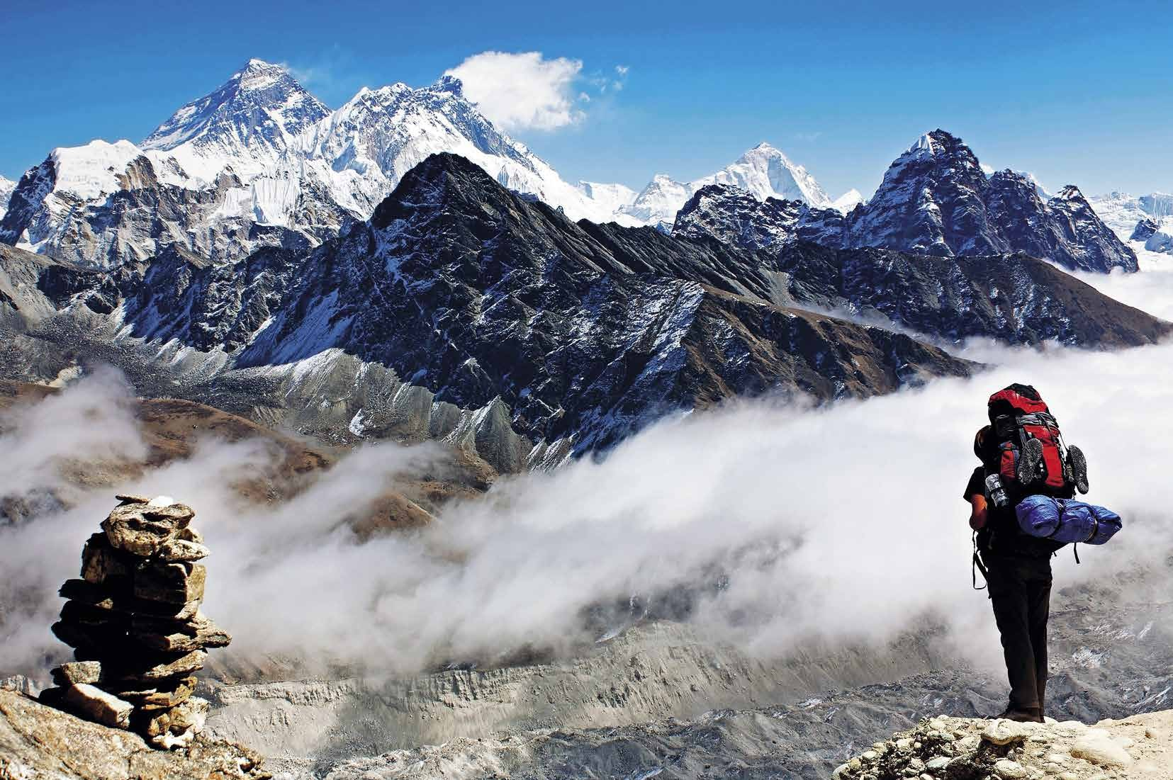

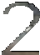

Сша
Ледяные пещеры менденхоЛЛ

700 км
на КАМАЗе
Набережные Челны
Якутск
2600 км
Нижний Тагил
на рыболовецком судне
Москва
1700 км
3600 км
на «Армате»
Братск
на гусеничном вездеходе
1000 км
на самолёте АH-2
2300 км
на оленьих и собачьих упряжках

Анадырь

Джуно

Новосибирск
1400 км
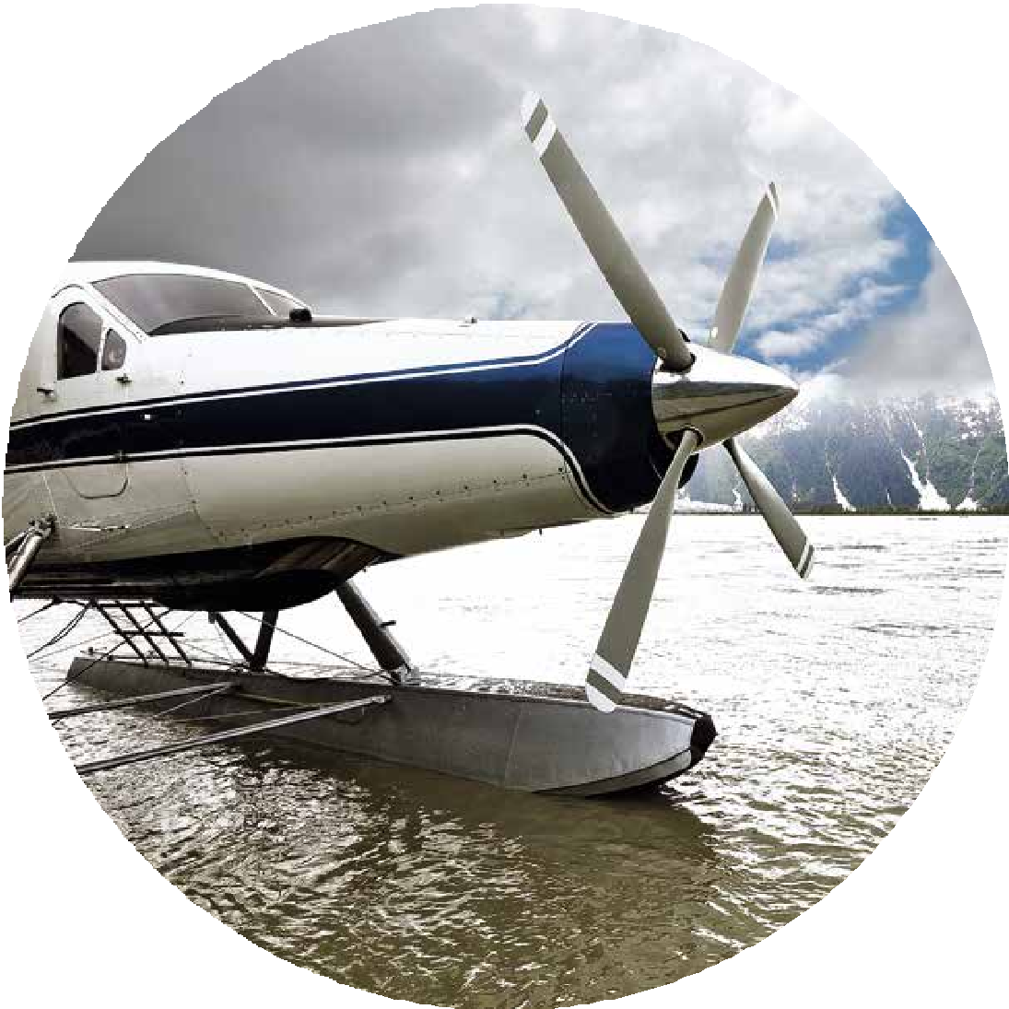на жёлтой
Seaplane
«Ладе Калина»

50 оттенков льда
Пещеры Менденхолл представляют собой причудливой формы ниши, расположенные на глубине 120 метров. Цвет стен, в зависимости от состава льда, его толщины и освещения, играет всеми оттенками синего — от про- зрачно-голубого до почти чёрного. Чтобы увидеть это своими глазами, мало только добраться до Аляски. Спуск в пещеры — мероприятие опасное, так как ледник постоянно подтаивает. Но кто не рискует, тот не любуется красо- той, одновременно холодея от осознания, сколь она хрупка и коварна.

Seaplane
Благополучно выбравшись из пещер, седлайте гидроплан и оцените беско- нечные просторы некогда русских земель. Сверху тонны льда Менденхолла, раскинувшегося на многие километры, смотрятся совсем по-иному, нежели изнутри. Не забудьте взять снасти — местные водоёмы изобилуют рыбой. только во время ловли почаще оглядывайтесь по сторонам: косолапое на- селение в любой момент готово разнообразить рацион зазевавшимся тури- стом.

ИЮЛЬ / JULY 2017

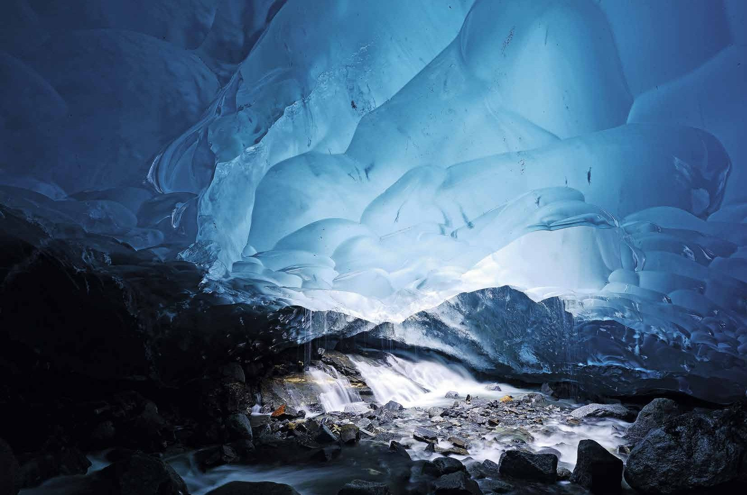

норвегия
СкаЛа «яЗык троЛЛя»

300 км
Стокгольм
450 км
на ралли авто + через залив на воздушном шаре
Язык тролля
150 км
450 км
на БТР
Санкт-Петербург
на собачьих упряжках
Хельсинки
200 км
Великий Новгород
Осло
на водных мотоциклах или снегоходах
Тверь
230 км
сплавом или пешком
150 км
мотоцикл + пароплан в пункте назначения
Владимир
по непроходимым лесам Нижегородской области
на внедорожных автомобилях
Нижний Новгород

Москва
270 км
на воздушном шаре
400 км
через столицу на самолете

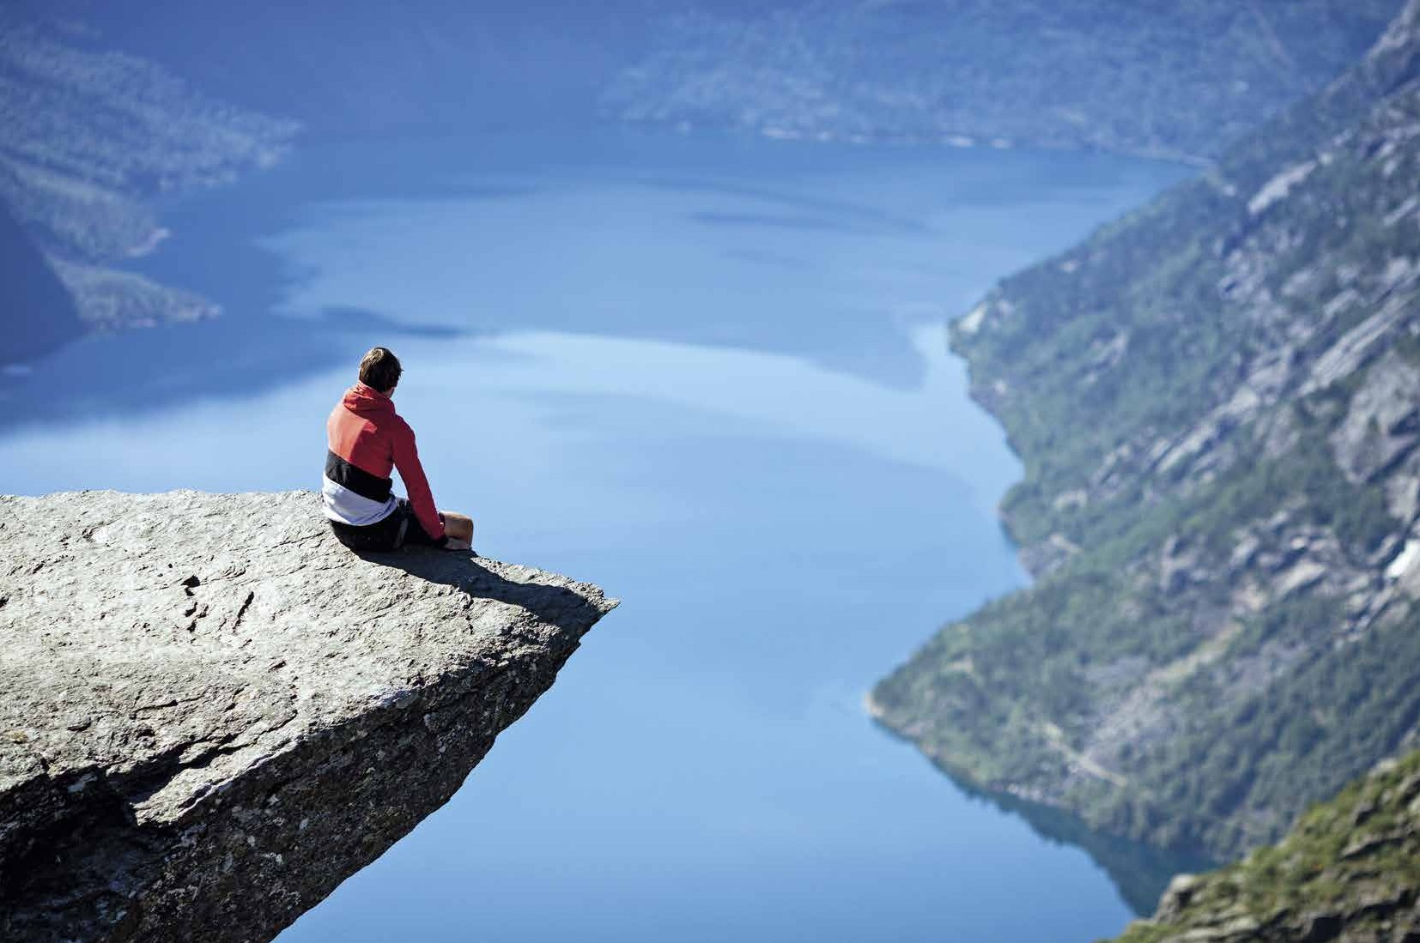

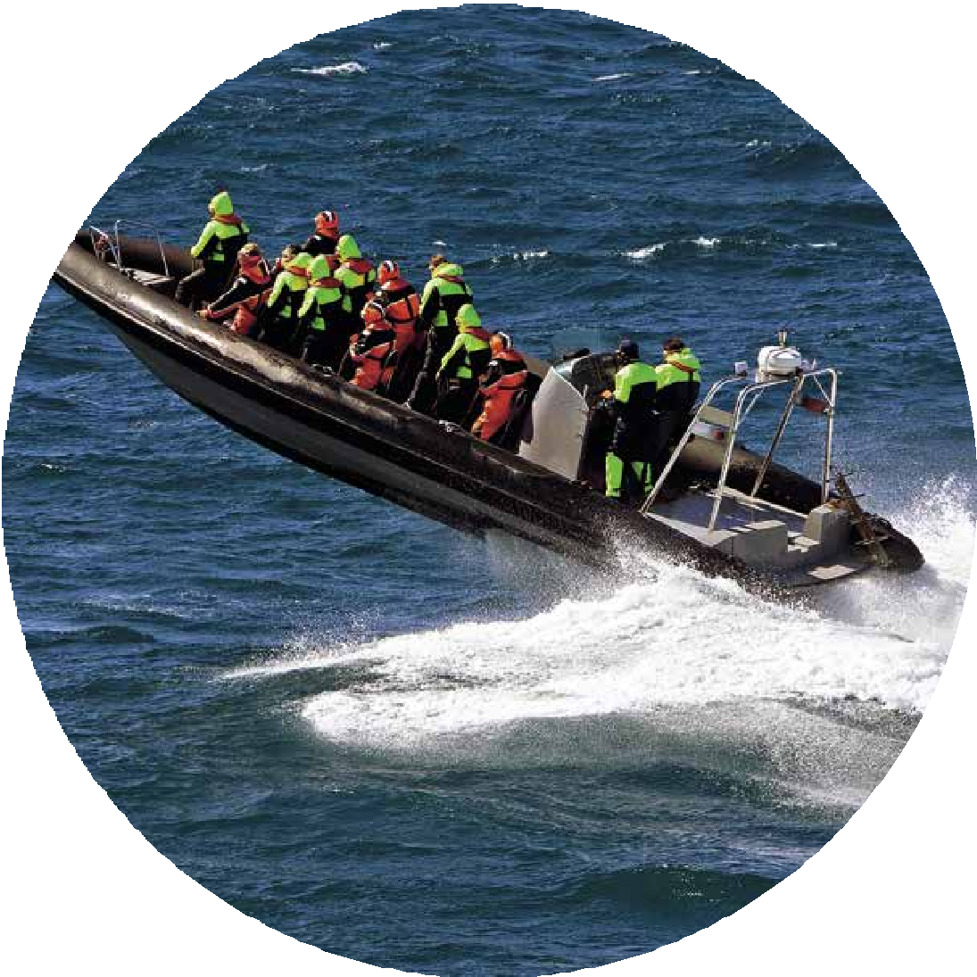С замиранием сердца

Speed Boating
Осколок откололся от горы и повис на высоте в 350 метров, прямо перпен- дикулярно скале. Эта часть горной породы напоминает язык. Кто обитает в горах Норвегии по легендам? Правильный ответ — тролли! таким обра-
зом, местные жители поразмышляли и стали называть смотровую площад- ку Языком тролля.

Speed Boating
Поездки на скоростных моторных лодках по каньонам Trolfjord — отличная возможность оценить невероятные пейзажи норвежских фьердов, переме- щаясь на скорости до 120 км/час на гигантской моторной лодке.
В процессе путешествия вас ждут опасные виражи, а также возможность поймать настоящую норвежскую рыбу самостоятельно.

АВГУСт / AUGUST 2017

Эквадор
город баньоСа качеЛи на краю Света

1800 км
на мотоцикле

Витебск

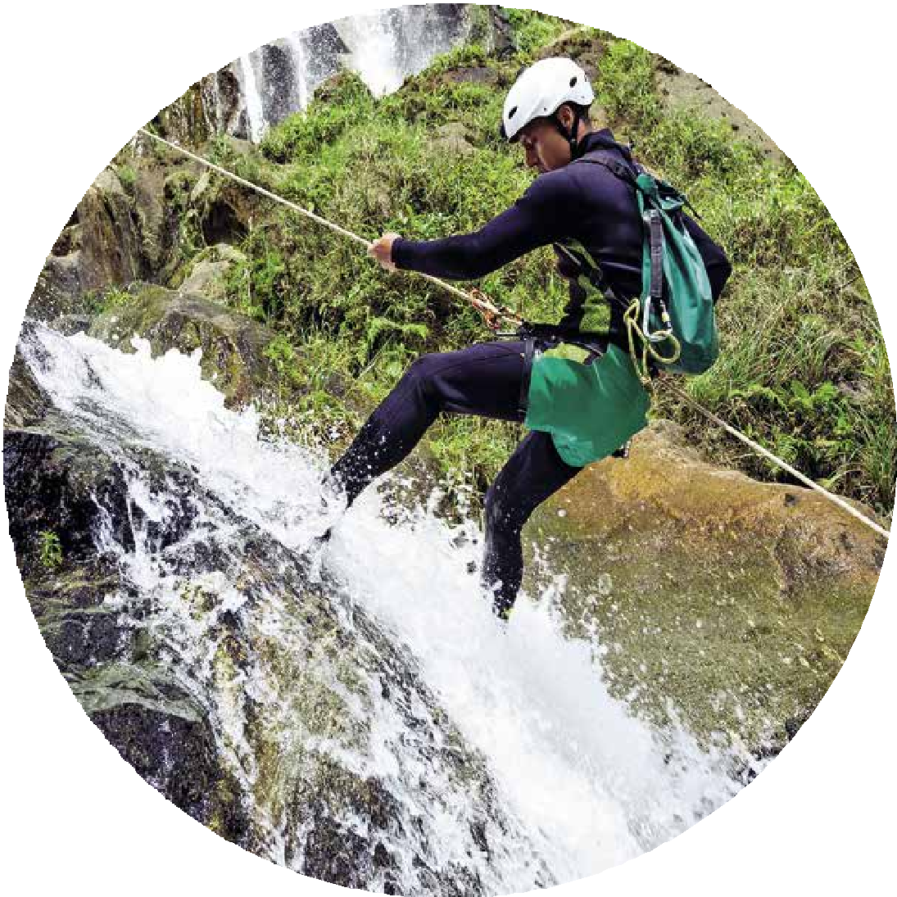Москва

Аугсбург
600 км
пешком через
Альпы
550 км
на конной тройке

Баньос

1 00 км
на одномоторном
самолёте

Богота

Каракас
1400 км
на внедорожнике по джунглям

Лиссабон

8500 км
на парусной океанской яхте
Турин
700 км
на мотороллере Vespa

170 км
на старом автобусе
Кито

Улётный атракцион
На первый взгляд — обычные качели: два каната и деревянная перекладина. Маленький нюанс в том, что раскачиваться вам предстоит над пропастью глубиной более двух с половиной километров. Обостряет ощущения отсутствие какой-ли- бо страховки. С другой стороны, вы в полной мере насладитесь великолепными пейзажами национального парка Сангай, окружающего вулкан тунгурауа. Вулкан действующий, потому не исключено, что от мыслеи о простирающейся под вами бездны отвлечет не менее захватывающее дух зрелище — извержение.

Canyoning

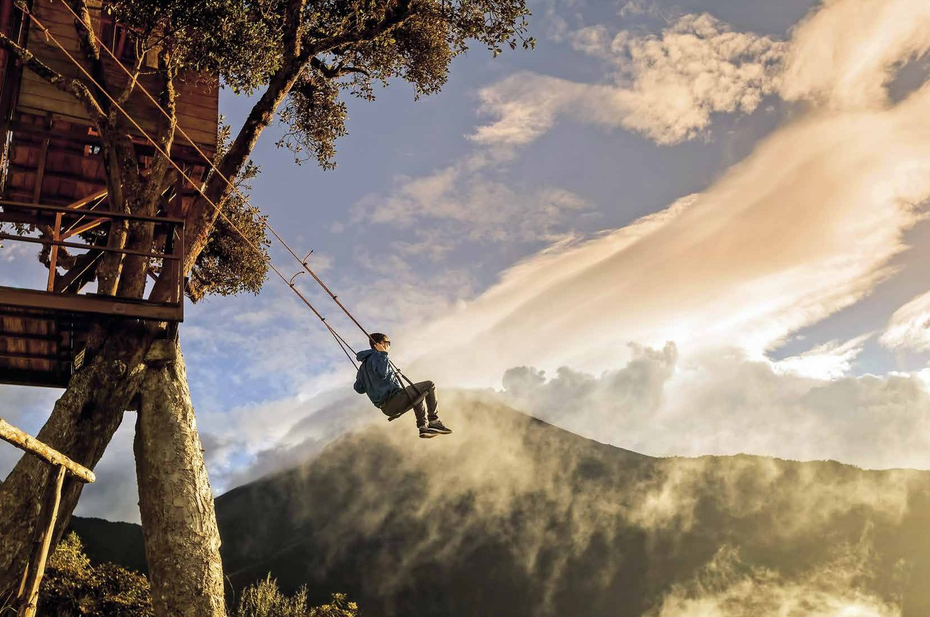

«И молимся, чтобы страховка не подвела»

За дополнительной порцией адреналина отправляйтесь на каньонинг. Или, говоря по-русски, прохождение каньонов не при помощи плавсредств (рафта или каяка), а с альпинистским снаряжением. Он мало чем отличается от обыкновенного спуска со скалы, разве что бьющий по вам поток воды может в любой момент радикально сократить время прохождения участка…

СЕНтЯБРЬ / SEPTEMBER 2017

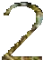

авСтраЛия нептуновы оСтрова шарк-даЙвинг

Москва
950 км
на багги

Волгоград

400 км
по Волге на байдарке
Астрахань

1500 км
через Каспий на катере

Дубай Тегеран
3300 км
на внедорожнике нефтяного шейха
3500 км
на дирижабле

Шри-Ланка

3300 км
на гидроплане

Джакарта

4500 км
на паруснике до Австралии и по пустыне на верблюде через Алис-Спрингс

Аделаида
630 км
по берегу залива на велосипеде

Порт-Линкольн

Zombie Festival

ОКтЯБРЬ / OcTOBER 2017

Кровавый подводный пир
Акватория Нептуновых островов — пристанище морских котиков. Здесь они проводят брачный сезон, беззаботно резвясь и размножаясь. Пока не появляются большие белые акулы, безразличные к статусу охранной
зоны природного заповедника. Вслед за ними собираются дайверы с креп- кими нервами, желающие понаблюдать за кровавым пиршеством на рас- стоянии вытянутой руки (а то и ближе). Им, в отличие от беззащитных коти- ков, ничего не грозит — погружение происходит в мощных металлических клетках, которые Большой Белой не по зубам.

Фестиваль зомби
Если увиденного покажется мало, не откажите себе в удовольствии принять участие в ежегодном параде зомби. Присоединиться к шествию загримиро- ванных под антигероев сериала «Ходячие мертвецы» жителей города Аде- лаида может любой желающий.

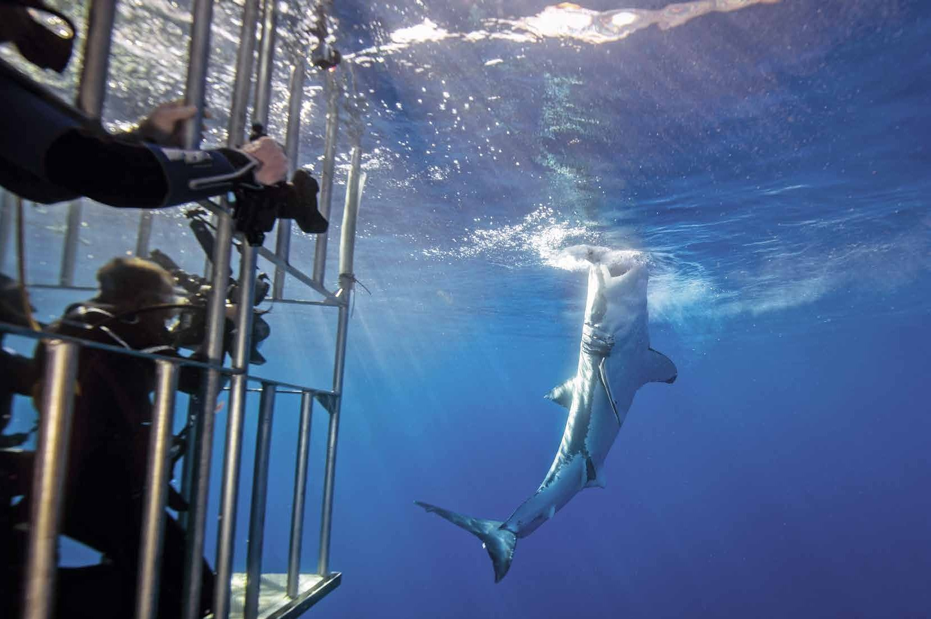

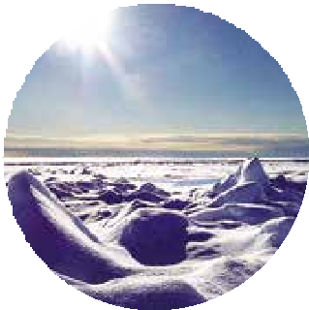
Земля Франца-Иосифа

арктика
таяние Ледников

1 00 км
на парусной яхте через Белое море

Мурманск

1500 км
на ледоколе по Баренцову морю

100 км
на вездеходе

Село Ломоносово

Холмогоры
Архангельск

5 км
пешком через памятник и музей Михайло Васильевича

1200 км
на рыбном обозе

Москва

И треснул… лёд напополам
Представьте себя стоящим на верхней палубе застывшего на рейде ледо- кола. Ослепительно светит солнце, где-то далеко внизу — тёмная гладь Ледовитого океана, а перед вами, насколько хватает взора, растянулась белоснежная ледяная стена. И вдруг тишину разрывает оглушающий гро- хот. Гигантский айсберг, отколовшись, со страшным треском падает в воду, поднимая фонтан брызг и запуская волну, ощутимую даже на борту много- тонного судна. Возможность увидеть подобное стоит нескольких дней
(а порой и недель) плавания под пронизывающим ветром.

Наступи медведю на ухо
На арктических просторах безраздельно правит белый медведь. Задумав проверить его дружелюбность и фотогеничность с близкого расстояния, имейте в виду: неуклюжий с виду здоровяк крайне проворен и весьма кровожаден.

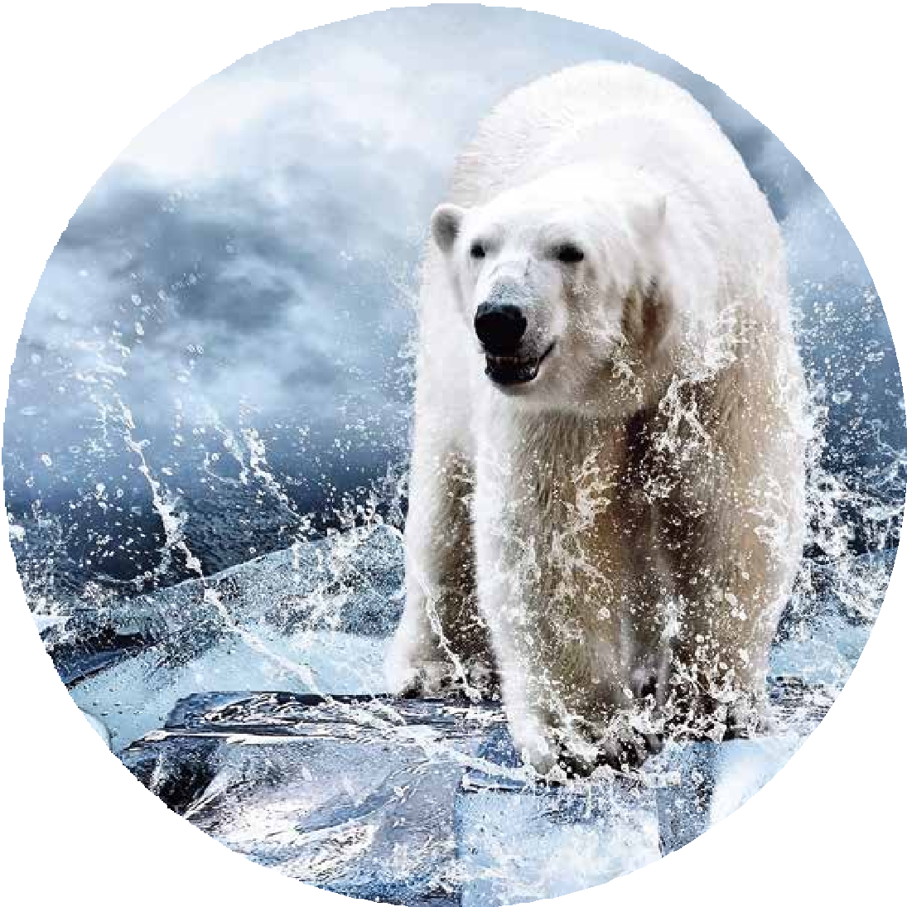
НОЯБРЬ / NOVEMBER 2017

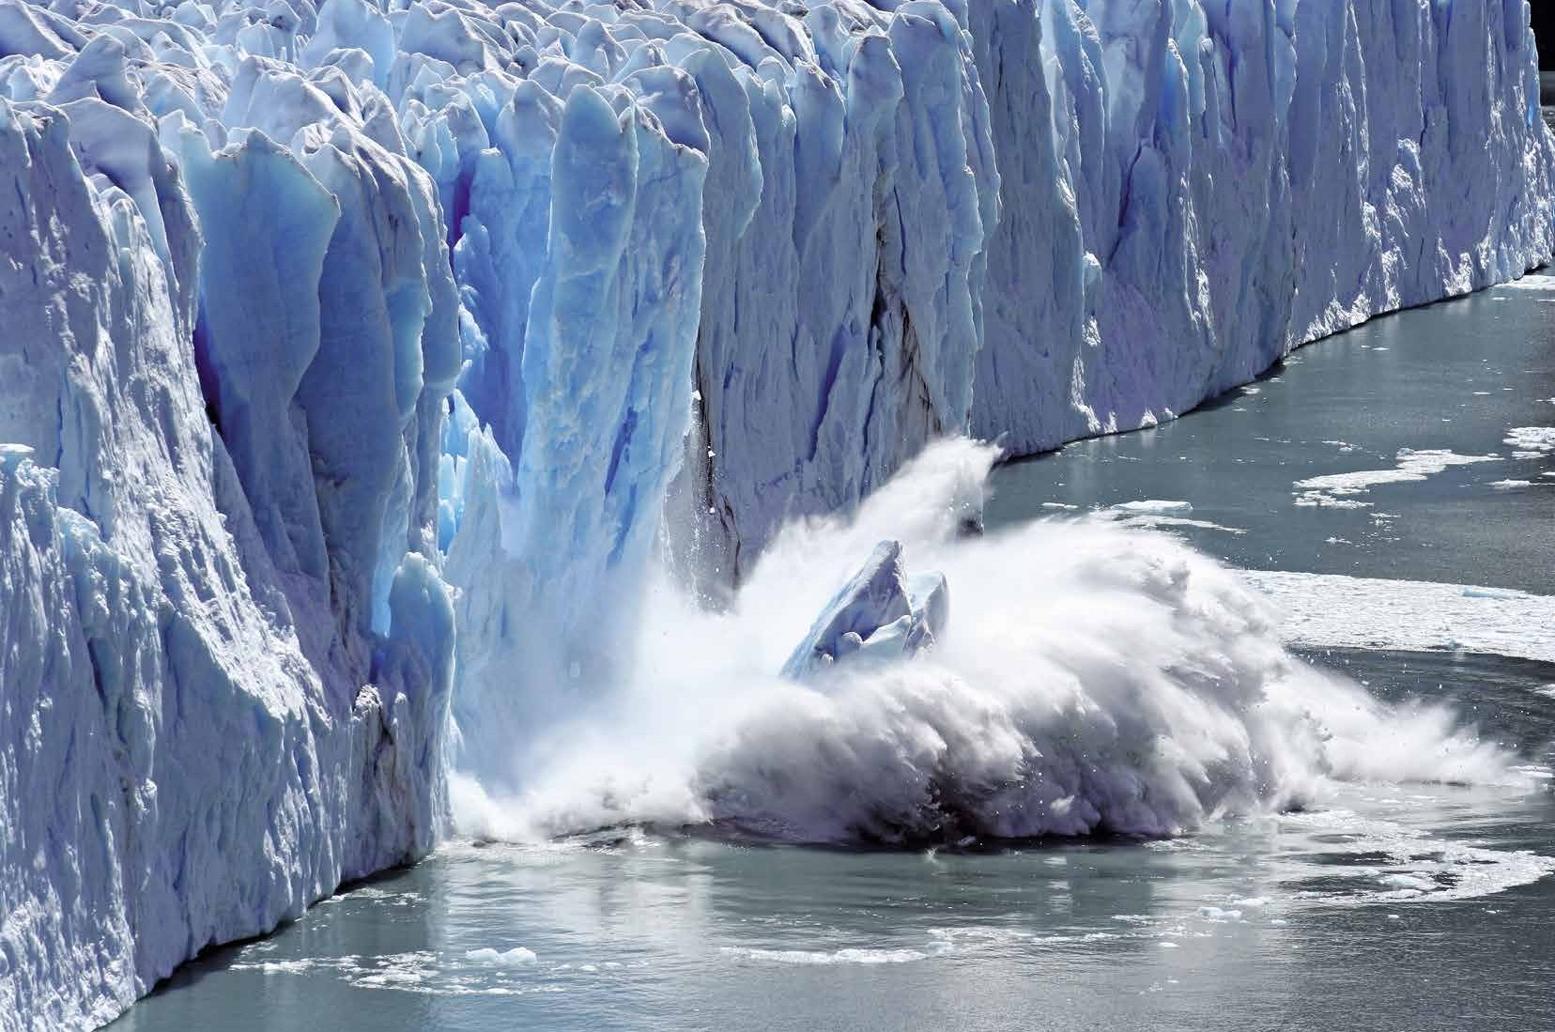

чиЛи
вуЛкан виЛьяррика

550 км
на тракторе
«БЕЛАРУС»

1070 км
на мотодельтаплане

Минск

Москва

700 км
пешком

120 км
верхом на альпаках

Мадрид Лиссабон

10 200 км
на тростниковой лодке, подражая Туру Хейердалу
Мюнхен

2000 км
на БМВ М1

650 км
на бычьей упряжке
Варшава
(у двух минских школьниц
это получилось)

Сантьяго
Пукон

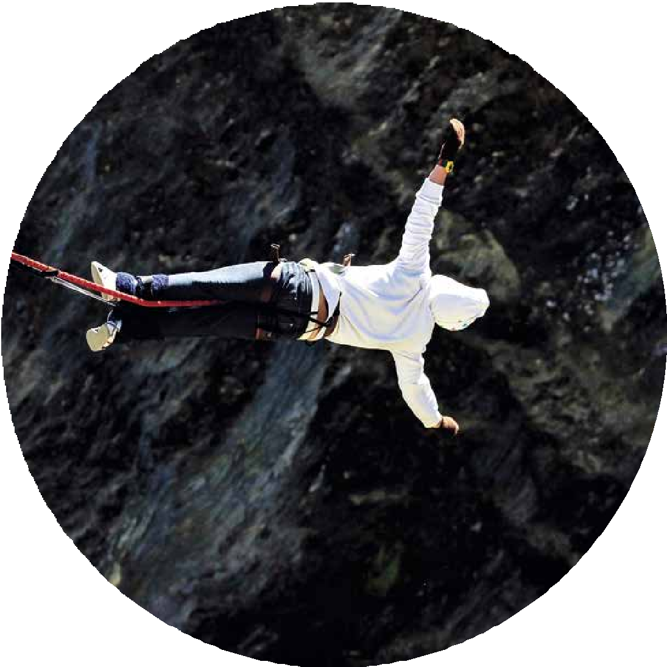Райская обитель огненного демона

Bungee Jumping
Вулкан Вильяррика (в переводе с испанского — дом демона) вполне оправ- дывает своё имя, так как является действующим и в последний раз напом- нил о себе извержением 2015 года. Подъём на вершину ни спец.подготовки, ни оборудования не требует — достаточно быть выносливым и нанять про- фессионального гида. Наградой за прогулку на почти трёхкилометровую высоту послужит возможность заглянуть в жерло и полюбоваться озером из неостывшей лавы.

ДЕКАБРЬ / DEcEMBER 2017

Банджи-джампинг над кратером
Пощекотать нервы и ощутить горячее дыхание Вильяррика можно, совер- шив вертолётный банджи-джампинг — прыжок с эластичным канатом.
Вертолёт зависнет на двухсотметровой высоте над жерлом. После чего вы, заглушив голоса разума и страха, и вооружившись надеждой, что органи- заторы аттракциона не сэкономили на снаряжении и правильно отсчитали необходимые 100 метров троса, ринетесь вниз.

